**Lewensvaardigheid**

**Assesseringstaak Kwartaal 3**

**Graad 1**

**Naam en Van: ____________________________**

**Datum: _________________________________**

|  |  |  |
| --- | --- | --- |
| **Puntetoekenning Assesseringstaak** |  |  |
| 1. Aanvangkennis | **10** |  |
| 1. Persoonlike en Sosiale Welstand | **35** |  |
| 1. Skeppende Kunste | **35** |  |
| 1. Liggaamsopvoeding | **20** |  |
| **Totaal** | **100** |  |

**Aktiwiteit 1**

**Aanvangskennis**

**Punte: 10**

* 1. **Maniere**

Kyk na die prente hieronder en skryf neer watter goeie maniere jy sien.

**Totaal: ______ / 5**

|  |  |
| --- | --- |
| Image result for share coloring pages |  |
| Related image  Ek het nie die blokkies gevat nie |  |
| Image result for good manners clipart black and white  Ek sal wag. |  |
| Image result for greet each other clipart  Hello!! |  |
| Image result for wrong mark clipart black and whiteBlack and White Angry Face BoyRelated imageBlack and White Happy Face Boy |  |

* 1. **Verantwoordelikhede**

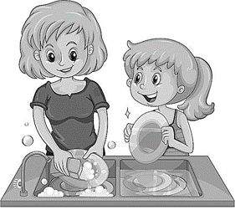Pas die prente by die regte sin in die blok.

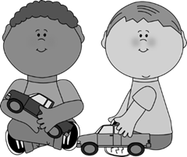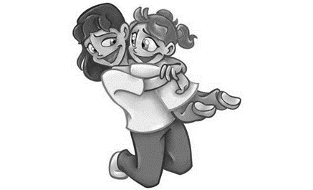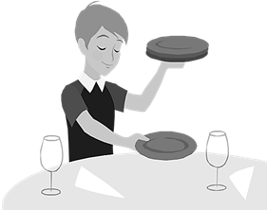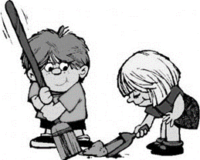

**Totaal: ______ / 10**

**Totaal: ______ / 5**

|  |
| --- |
| Ek wys vir my gesin ek is lief vir hulle. |
| Ek help om die tafel te dek. |
| Ek speel mooi saam my maats en ek pas hulle speelgoed op. |
| Ek help om die huis skoon te maak. |
| Ek help my ma om die skottelgoed te was. |

**Aktiwiteit 2**

**Persoonlike en Sosiale Welstand**

**Punte: 20**

**2.1. a) Kos – Gesonde en ongesonde kos**

Kleur die regmerkie in as jy dink die kos is gesond OF kleur die kruisie in as jy dink die kos is ongesond.

|  |  |
| --- | --- |
|  |  |
|  | Image result for wrong mark clipart black and whiteRelated image |
|  | Image result for wrong mark clipart black and whiteRelated image |

**Totaal: ______ / 5**

|  |  |  |  |  |  |
| --- | --- | --- | --- | --- | --- |
| Dokter | Brandbestryder | Polisiebeampte | Verpleegster | Petroljoggie | Blommeverkoper |

**2.2. My gemeenskap**

a) Pas die naam in die blok by die regte prent. Skryf die woord in

die blokkie onder die prent.

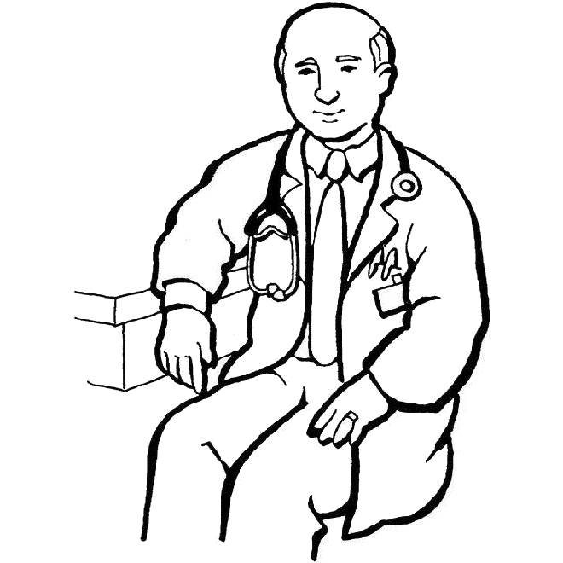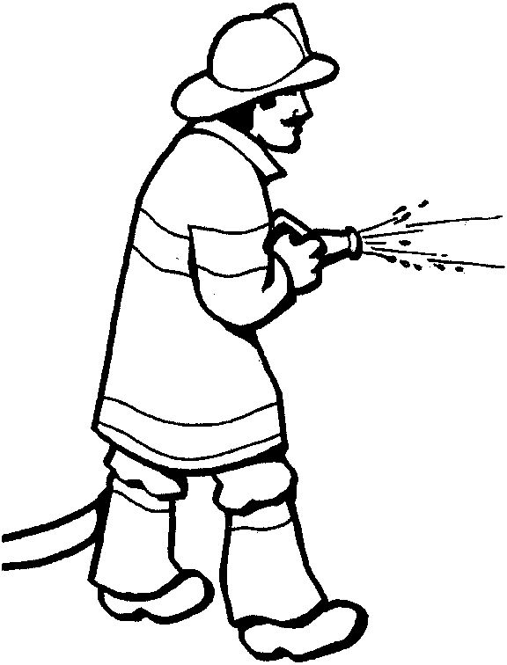

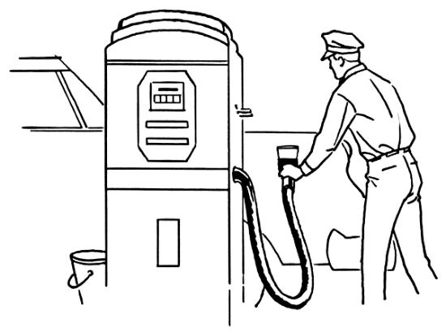

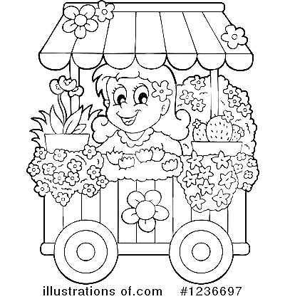

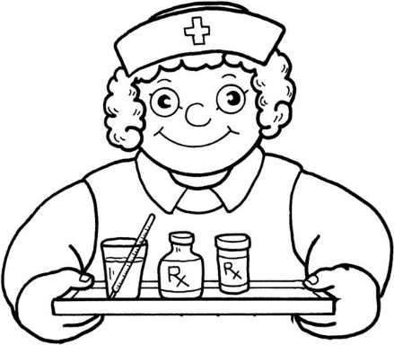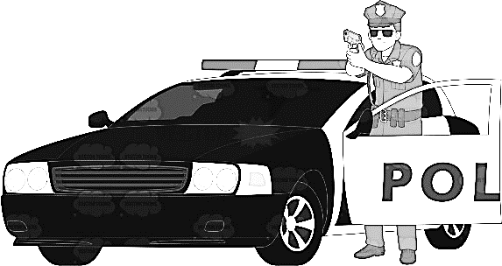

**Totaal: ______ / 6**

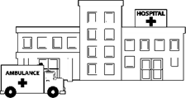**b)** Skryf die name van die geboue of plekkke.

|  |  |  |  |
| --- | --- | --- | --- |
|  |  |  |  |
|  |  |  |  |

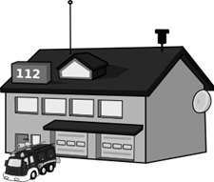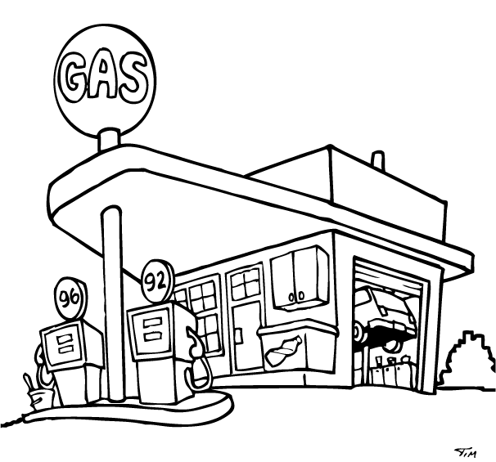Image result for police sign clipart black and white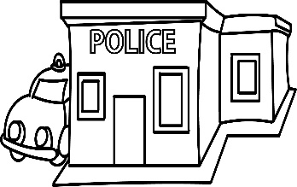

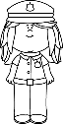

**Totaal: ______ / 4**

**2.3. Troeteldiere**

a) Pas die troeteldiere by hul regte skuiling

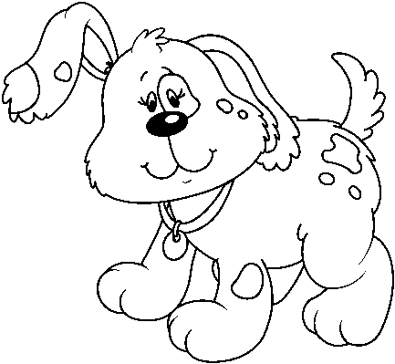

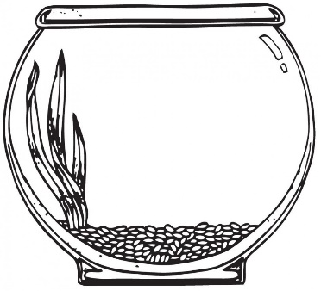

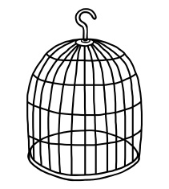

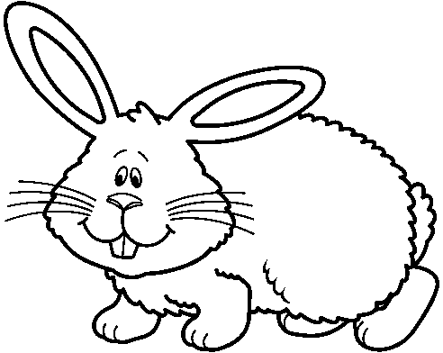

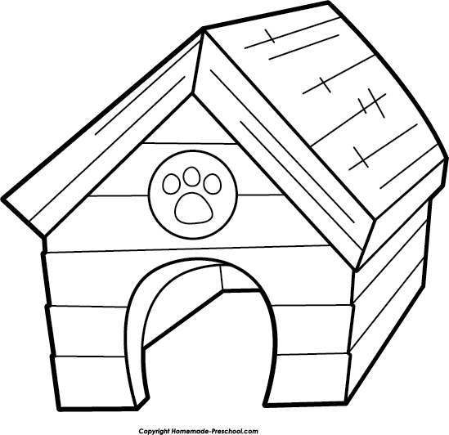

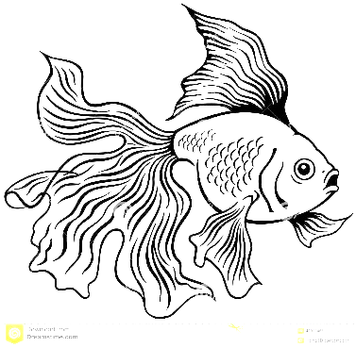

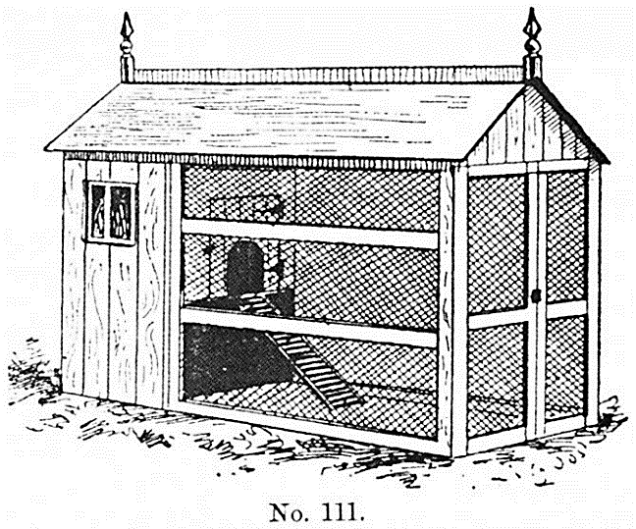

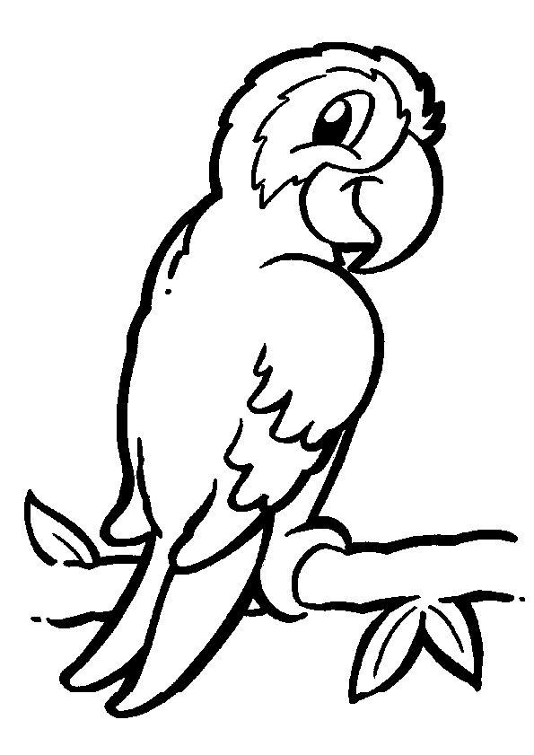

**Totaal: ______ / 4**

**b) Is die volgende stellings waar of onwaar?**

1. ‘n Perd se baba se naam is ‘n vulletjie. ____________
2. ‘n Kat bly in ‘n hondehok. __________
3. ‘n Haas is ‘n knaagdier en eet wortels. ____________
4. ‘n Kat spin as hy gelukkig is. _________
5. Troeteldiere is ‘n mens se vriend. ________
6. ‘n Mens moenie ‘n troeteldier aandag en liefde gee nie. __________

**Totaal: ______ / 6**

**2.4. Plante**

a) Kyk na die prente en skryf 3 redes neer hoekom ons

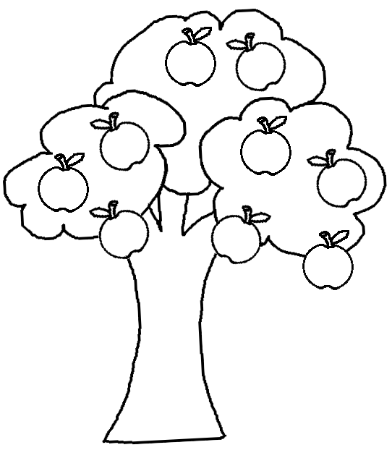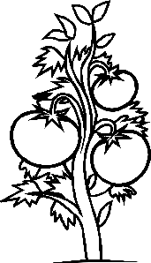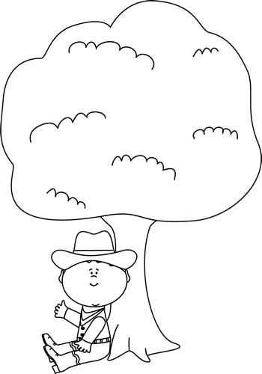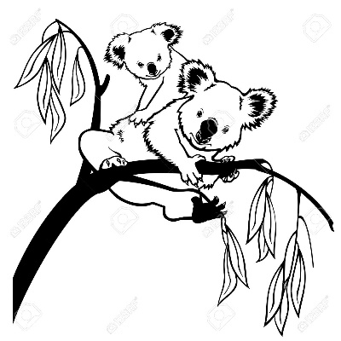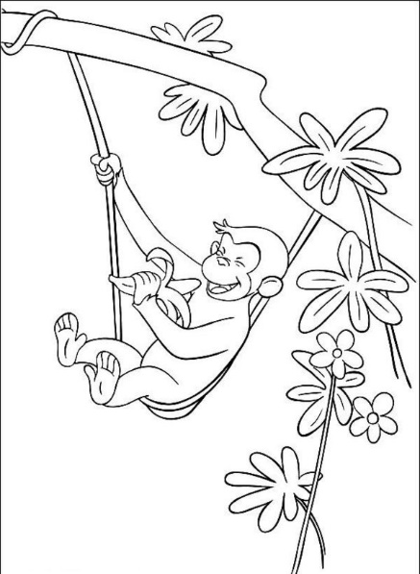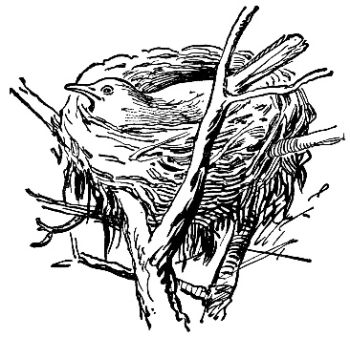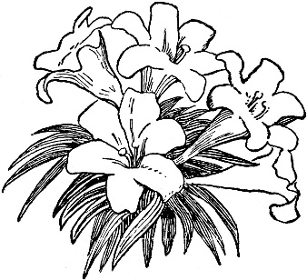

plante nodig het.

**Totaal: ______ / 3**

1. ____________________________________
2. ____________________________________
3. ____________________________________

|  |  |  |  |
| --- | --- | --- | --- |
| wortels | blom | blaar | stingel |

**b) Gebruik die woorde in die blok en skryf dit by die regte**

**dele van die plant.**

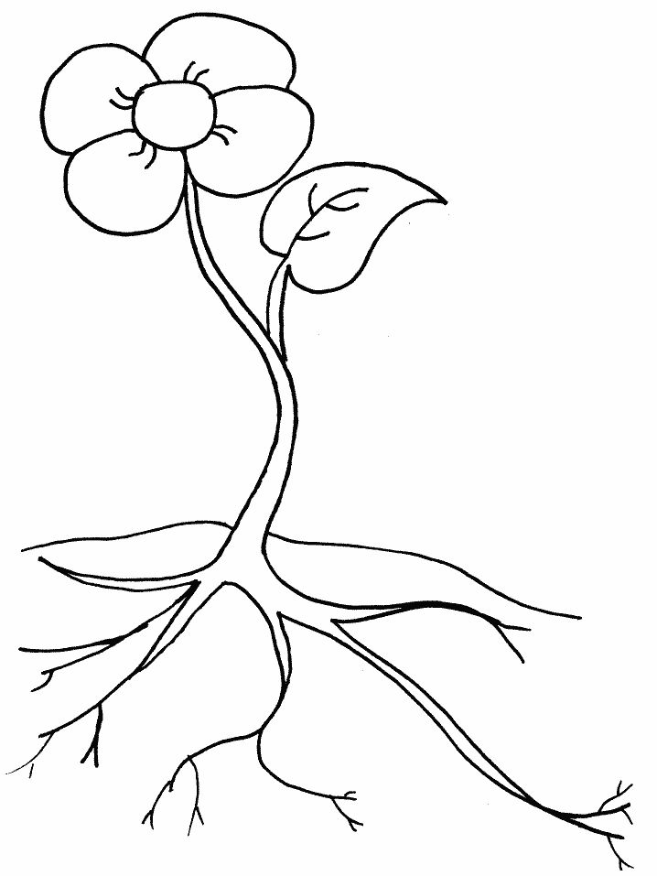

**Totaal: ______ / 4**

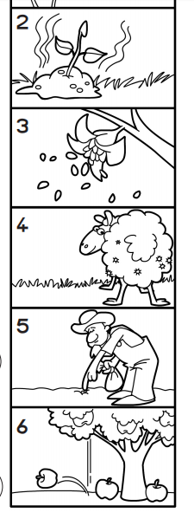**c) Nommer die prente in die regte volgorde.**



**Totaal: ______ / 3**

|  |  |  |
| --- | --- | --- |
| **Puntetoekenning – Persoonlike en Sosiale Welstand** |  |  |
| 1. Kos | **5** |  |
| 1. My Gemeenskap | **10** |  |
| 1. Troeteldiere | **10** |  |
| 1. Plante | **10** |  |
| **Totaal** | **35** |  |

**Aktiwiteit 3**

**Kreatiewe Kuns**

**Punte: Uitvoerende Kuns + Visuele Kuns = 35**

**3.1. Uitvoerende Kunste: Improviseer en Interpreteer**

Rolspel

Leerders moet in groepe van 2 saamwerk. Laat leerlinge situasies uitbeeld om te wys wat **goeie maniere** is.

Voorbeeld:

Danie: Kom Jan, kom speel saam met my. Ek het my

nuwe bal skool toe gebring.

Jan: Dit sal lekker wees. Kom ons kyk wie kan die bal die

verste kan skop.

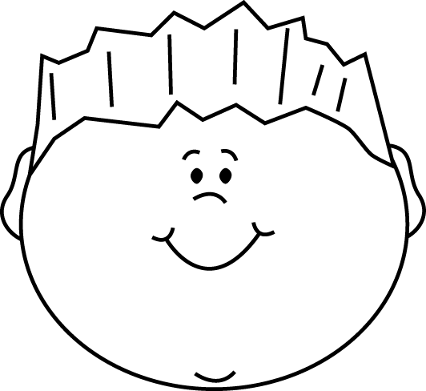Danie Kyk! Daar sit Karel alleen op die gras. Hy lyk so

eensaam en hartseer.

Jan: Kom ons vra hom om saam te speel.

|  |  |  |  |  |  |
| --- | --- | --- | --- | --- | --- |
| **Rubriek – Uitvoerende Kunste** | **5** | **4** | **3** | **2** | **1** |
| 1. Deelname: Leerder neem aktief deel deur ‘n bydrae te maak t.o.v die beplanning van die rolspel. | 5 | 4 | 3 | 2 | 1 |
| 1. Genot: Die leerder geniet dit om deel te neem aan die skeppende aktiwiteit en gee sy samewerking. | 5 | 4 | 3 | 2 | 1 |
| 1. Inhoud: Toepaslik op die onderwerp “goeie maniere” | 5 | 4 | 3 | 2 | 1 |
| **Totaal** | **___/15** | | | | |

* 1. 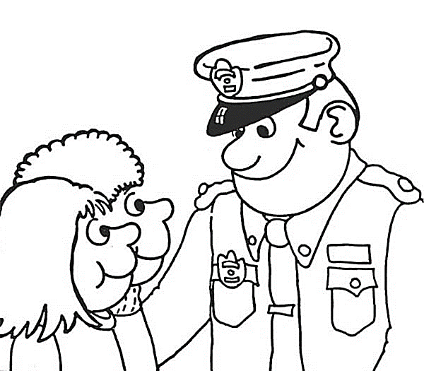**Visuele Kuns - 2D-Ontwerp**

**Opdrag:**

Teken en verf: “Mense wat my help”

* Gebruik A3-papier en akrielverf.
* Leerlinge teken en verf die tema: “Mense wat my help”.
* Leerlinge moet die agtergrond ook verf en detail teken.
* Verduidelik dat voorwerpe wat ver weg is kleiner moet wees en die kleur dowwer.

|  |  |  |
| --- | --- | --- |
| **Rubriek – Visuele Kuns** |  |  |
| 1. Die leerder het gehou by die onderwerp: “Mense wat my help.” | **5** |  |
| 1. Was die leerder kreatief gewees? | **5** |  |
| 1. Het die leerder voorwerpe wat ver weg is kleiner geteken en voorwerpe wat naby is groter? | **5** |  |
| 1. Is van die voorwerpe wat ver is dowwer en ander voorwerpe helderder wat naby is? | **5** |  |
| **Totaal** | **20** |  |

* Verduidelik dat voorwerpe wat naby is groter en meer helder lyk.
* Moedig leerlinge aan om die hele prent te vul.

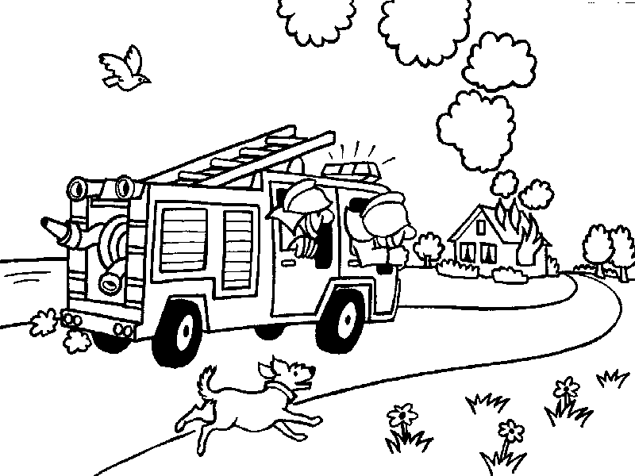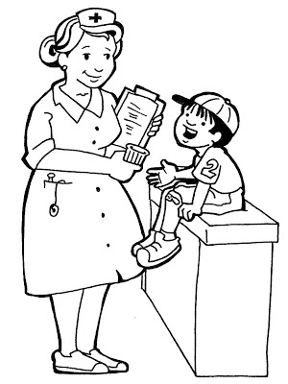

**Aktiwiteit 4**

**Liggaamsopvoeding**

**Punte: 20**

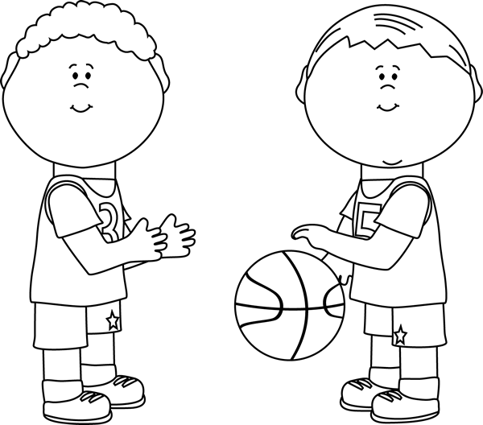**Doel van aktiwiteit – Hand-oog-koordinasie en Perseptueel-motories**

**Benodighede**

* Lee houer of asblik
* ‘n Tennisbal
* ‘n Boontjiesak
* ‘n Rugbybal
* ‘n Netbalbal

**Instruksies**

* Verdeel in spanne. Elke span staan in ‘n ry agtermekaar.
* Plaas ‘n asblik of leë houer ongeveer vyf treë van die span af.
* Die eerste opdrag is dat die leerders die verskillende items met EEN HAND moet prober gooi.
* Die leerder wat voor in die ry staan, gooi die bal in die houer, hardloop om die bal te kry en gee dit vir die volgende leerling aan.
* As jy mis gooi moet jy weer voor in die ry staan en nog ‘n keer probeer. Elke leerder moet met die tennisbal, boontjiesak, rugbybal en netbalbal gooi.
* Die leerders moet nou die items met TWEE HANDE in die houer gooi. Elke leerder moet met die tennisbal, boontjiesak, rugbybal en netbalbal met twee hande gooi.
* Almal in die span kry ‘n beurt. Die span wat eerste klaar is, is die wensspan.

|  |  |  |
| --- | --- | --- |
| **Rubriek – Liggaamsopvoeding** |  |  |
| 1. Leerder is instaat om die tennisbal in die houer/ asblik te gooi met EEN HAND. | **2** |  |
| 1. Leerder is instaat om die boontjiesak in die houer/ asblik te gooi met EEN HAND . | **2** |  |
| 1. Leerder is instaat om die rugbybal in die houer/ asblik te gooi met EEN HAND. | **2** |  |
| 1. Leerder is instaat om die netbalbal in die houer/ asblik te gooi met EEN HAND. | **2** |  |
| 1. Leerder is instaat om die tennisbal in die houer/ asblik te gooi met TWEE HANDE. | **2** |  |
| 1. Leerder is instaat om die boontjiesak in die houer/ asblik te gooi met TWEE HANDE. | **2** |  |
| 1. Leerder is instaat om die rugbybalin die houer/ asblik te gooi met TWEE HANDE. | **2** |  |
| 1. Leerder is instaat om die netbalbal in die houer/ asblik te gooi met TWEE HANDE. | **2** |  |
| 1. Die leerder kan sy beurt afwag en volg die reels van die opdrag. | **2** |  |
| 1. Die leerder is entoesiasties oor die aktiwiteit en gee sy bes. | **2** |  |
| **Totaal** | **20** |  |